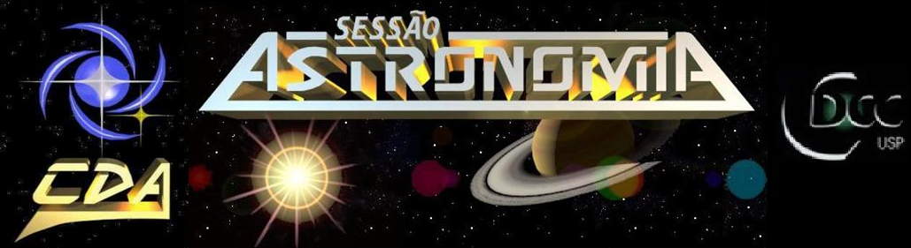

- Tema da Palestra: Etnoastronomia: O céu indígena
- Data: 1 de Outubro de 2010
- Horário: 21 horas
- Local: Auditório do Observatório do CDCC (CDA)
- Palestrante: Kátia Satie Sasaki
- Contato: katia.sasaki@live.com

Sinopse

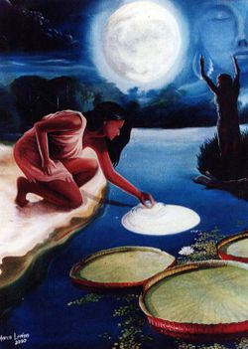
Hoje ensinamos nossas crianças as idéias de importantes astrônomos gregos, como Tales de Mileto, que dizia que o universo era esférico; Pitágoras e o movimento perfeito dos astros; Aristóteles e os quatro elementos; Ptolomeu e o universo girando ao redor da Terra.

No entanto, esquecemos de dizer, ou simplesmente omitimos, que muitas outras visões sobre as estrelas e o universo existiam bem antes dessas, como é o caso dos indígenas de várias regiões da América e, principalmente, do Brasil.

Comemoramos o “Dia do Índio” no dia 19 de abril diversas vezes sem muita certeza sobre quem eles são, como pensavam e como para eles era importante, por exemplo, olhar para o céu e dele retirar informações importantes para sua sobrevivência. Há relatos de que os Guarani já possuíam há muito tempo uma rosa dos ventos feita de palmeiras; relógios solares e inclusive um calendário de atividades para o ano, dividindo as estações de pesca, chuvas fortes, batismo, coleta de cogumelos, piracema e caça. Além disso seus amplos conhecimentos chegavam até mesmo às noções de cosmologia ligadas à teoria do Big Bang, complexa mesmo para os grandes físicos de nossa época.
Esta palestra tem o objetivo de explorar alguns dos conhecimentos dos povos indígenas, seus mitos, suas constelações e muito mais do que essa rica cultura tem a nos oferecer e ensinar.

Imagem obtida em: http://historiacsd.blogspot.com/2011/03/lendas-amazonicas.html

